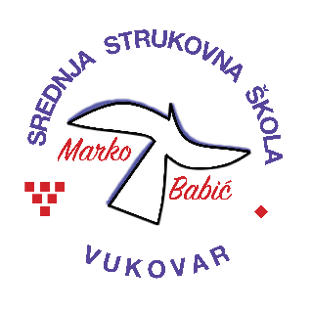 | Srednja strukovna škola Marko Babić
 | Domovinskog rata 58, 32010 Vukovar
Tel: (032) 424-970
e-mail: ravnatelj@ss-markobabic-vu.skole.hr
www.ss-markobabic-vu.skole.hr
OIB: 93128197410, MB: 01417193

Obrazovni sektor: Ekonomija, trgovina i poslovna administracija
Zanimanje: Prodavač – novi strukovni kurikulum
Razred: 3.c
Školska godina: 2021/2022.
Mentor: Danijela Vereš, dipl.ing.

Popis tema za izradbu i obranu završnoga rada

- Voće i proizvodi od voća
- Konditorski proizvodi
- Mesni proizvodi
- Alkaloidne namirnice
- Sredstva za higijenu tijela
- Pribor za pisanje
- Konfekcija
- Metalna roba
- Elektronički kućanski uređaji

